# Aulas

## Aula 01: Conceitos de computação em nuvem e exercício sobre topologia hub-spoke

### Resumo

Foram apresentados os principais produtos da Azure, bem como um resumo das certificações e quais disciplinas elas abrangem.

Algumas arquiteturas de referência do programa Leap foram apresentadas, bem como estratégias para migração/adoção da computação em nuvem (ver [documento](caderno%20de%20conhecimento.docx)).

Alguns cases para estudo foram demonstrados, como o “Cliente loja on-line”, e algumas possibilidades de solução foram debatidas.

### Referências

### [Topologia de rede hub-spoke no Azure - Azure Architecture Center | Microsoft Learn](https://learn.microsoft.com/pt-br/azure/architecture/reference-architectures/hybrid-networking/hub-spoke?tabs=cli)

### [Topologia de rede hub e spoke - Cloud Adoption Framework | Microsoft Learn](https://learn.microsoft.com/pt-br/azure/cloud-adoption-framework/ready/azure-best-practices/hub-spoke-network-topology)

### [Tipos de computação em nuvem – Definição | Microsoft Azure](https://azure.microsoft.com/pt-br/resources/cloud-computing-dictionary/types-of-cloud-computing)

### [Benefícios da Migração na Nuvem | Microsoft Azure](https://azure.microsoft.com/pt-br/resources/cloud-computing-dictionary/benefits-of-cloud-migration/#overview)

### [Rede Virtual do Azure – Nuvem Privada Virtual | Microsoft Azure](https://azure.microsoft.com/pt-br/products/virtual-network)

### [Gerenciador de Tráfego – Balanceamento de carga DNS baseado em nuvem | Microsoft Azure](https://azure.microsoft.com/pt-br/products/traffic-manager)

## Aula 02: Laboratório de implementação de redes

Material guia da aula: <https://microsoftlearning.github.io/AZ-104-MicrosoftAzureAdministrator/Instructions/Labs/LAB_04-Implement_Virtual_Networking.html>

Criamos uma duas máquinas virtuais e nos conectamos por RDP (Remote Desktop / mstsc)

Conectamos as duas na mesma rede e habilitamos a comunicação entre as mesmas, liberando a comunicação da porta 80 para o IP público.

Criamos um novo firewall na rede virtual

Informações de conexão:

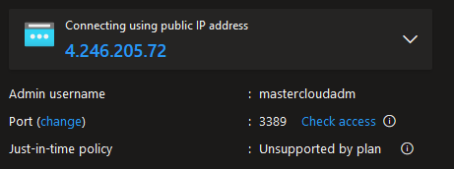

Como acessar a placa de rede da VM?

Acessar a máquina virtual > networking > network interface > IP configurations

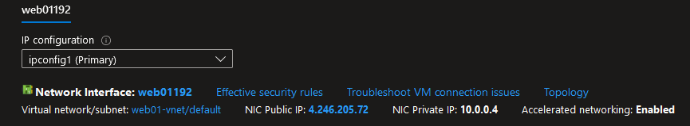

IP Público: conectividade com internet e mundo externo. Todos os IPs são criados por default como públicos.

Pode ser associado a:

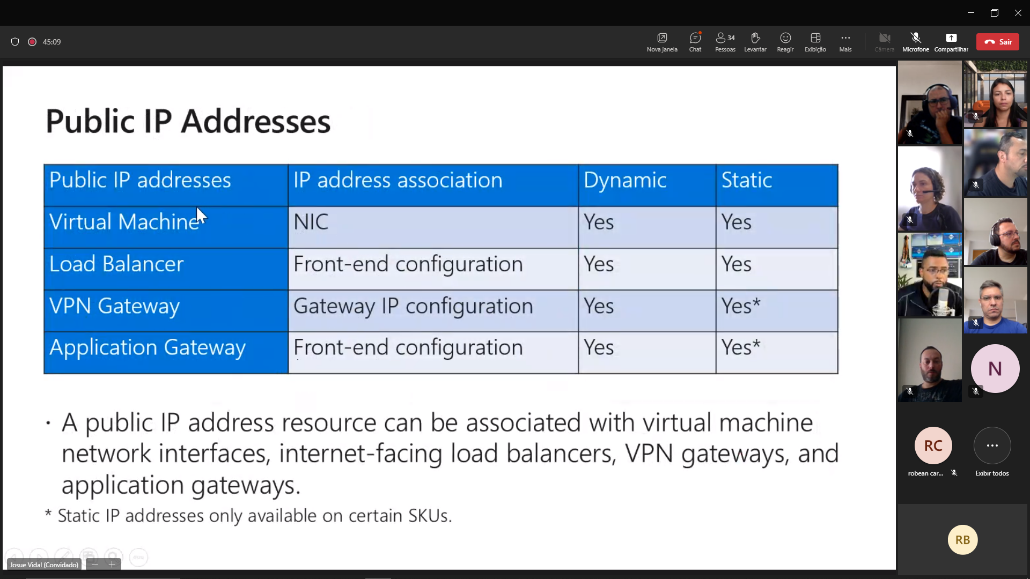

Como criar um DNS name label?

Acessar a máquina virtual > networking > network interface > public IP address > configuration

Ao criar um DNS name label em um IP público, o endereço será cadastrado no DNS da Azure e poderá ser acessado por nome.

IP Privado: conectividade com rede interna.

Pode ser associado a:

Como criar um firewall?

Acessar a rede virtual > firewall > add

É obrigatório a criação prévia de duas subnets com nomes específicos: AzureFirewallManagementSubnet e AzureFirewallSubnet

Network watcher > connection troubleshooting

Podemos usar este recurso para identificar problemas de conectividade entre recursos da Azure

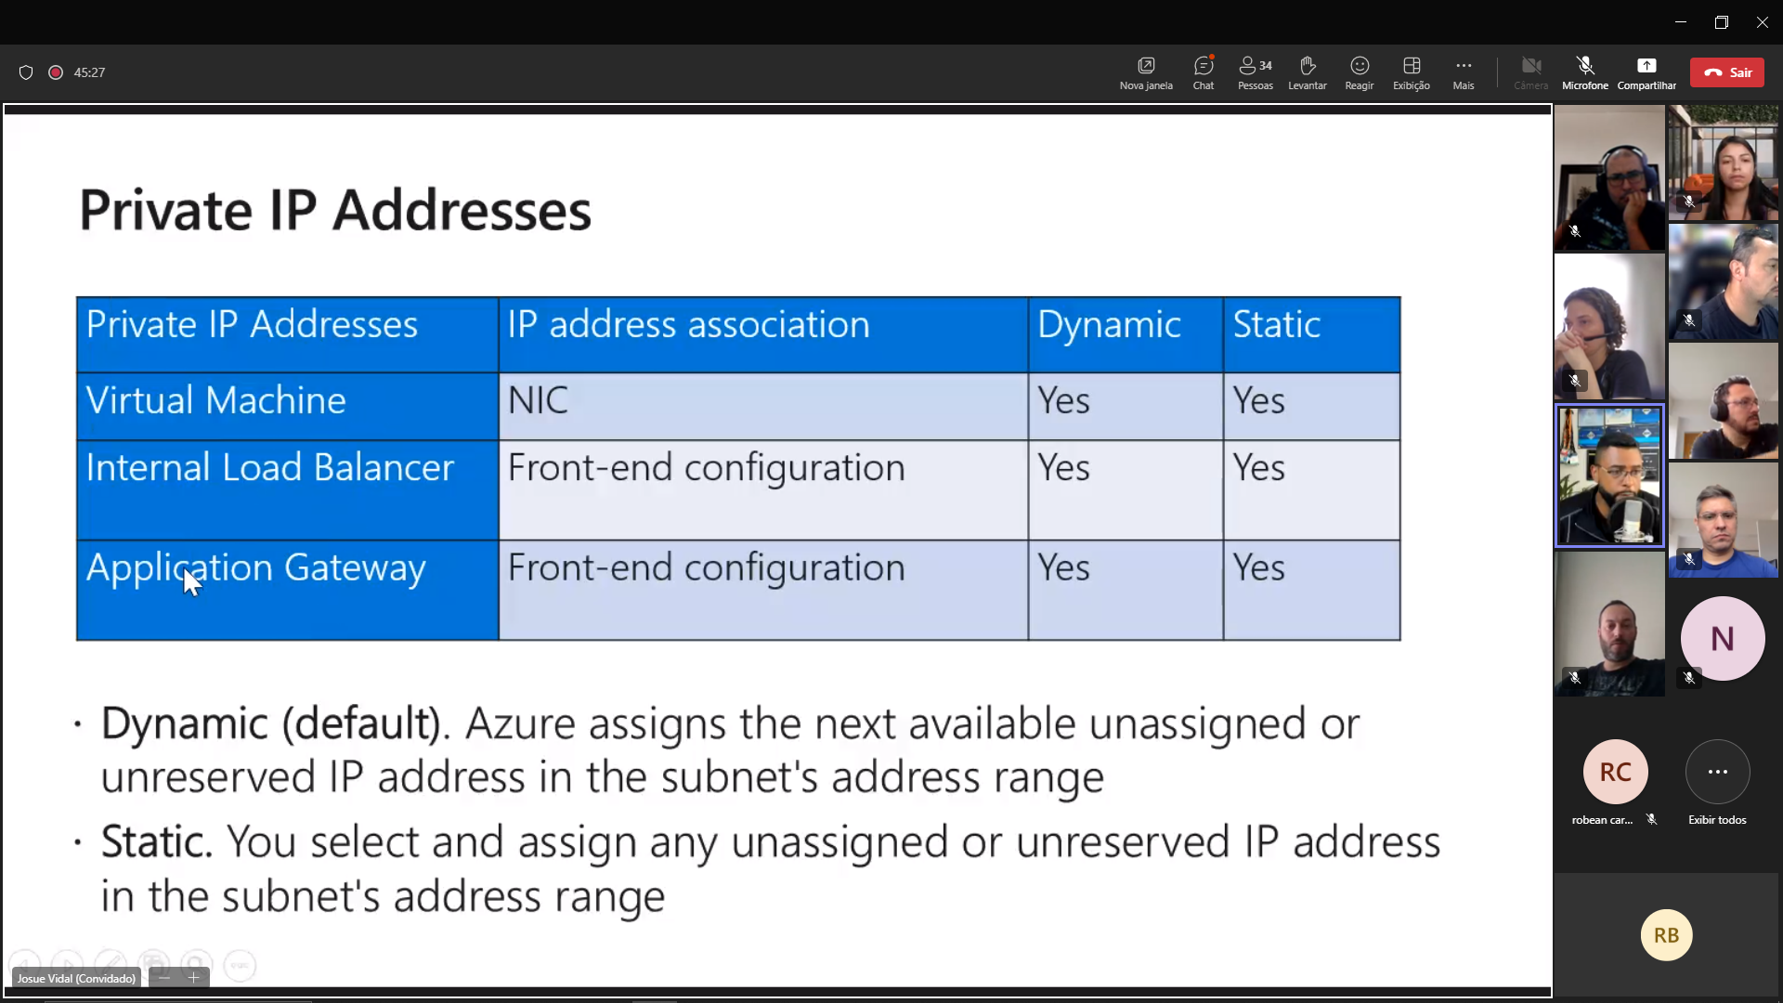

Na nuvem não existe DHCP, existem apenas subnets e as máquinas virtuais são entregues/alocadas dentro dos ranges de IP definidos nas subnets. Exceto para containers!

Por padrão o DNS é herdado da Rede Virtual. Para customizar é necessário clicar em “custom” e informar o endereço desejado. Obs: É necessário possuir liberação de comunicação para o endereço do DNS.

## Aula 03: Múltiplas virtual networks com peering

VNET Peering = rota entre redes

Sempre que um peering é criado, uma rota default é criada também. Caso seja necessário criar uma exceção para a rota default com cenário específico, criamos uma UDR (user defined Route).

Transit gateway faz o encaminhamento do tráfego que entra em uma rede (passando por um hub) para ir para outra rede (on-premise, por exemplo).

Peering

Allow access to remote virtual network: Habilita comunicação entre origem e destino

Allow traffic to remote virtual network: Habilita comunicação entre origens e destino (vale para comunicações originadas fora da virtual network diretamente interligada)

## Aula 04: Virtual machine scale set e balanceamento de carga

Existem 4 tipos de load balance, nesta aula tratamos do Load Balancer de layer 4

<https://microsoftlearning.github.io/AZ-104-MicrosoftAzureAdministrator/Instructions/Labs/LAB_08-Manage_Virtual_Machines.html>

## Aula 05: ???

Criação do load balancer de layer 7

<https://learn.microsoft.com/en-us/azure/architecture/guide/technology-choices/load-balancing-overview>

<https://microsoftlearning.github.io/AZ-104-MicrosoftAzureAdministrator/Instructions/Labs/LAB_06-Implement_Network_Traffic_Management.html>

Tipos de load labancer:

* Load balancer
* Application gateway
* Traffic manager
* Front door

Quando usar cada um?

* Load balancer: Balanceamento simples (round robin) para camada de rede em escala regional;
* Application gateway: Balanceamento inteligente de carga, a nível de middleware/aplicação, para escala regional;
* Traffic manager: Balanceamento similar ao Load balancer, porém com escala global;
* Front door: Similar ao Application gateway, porém com Escala global;

Para criar um traffic manager é necessário ter um DNS cadastrado no IP público

## Aula 06: Dados e Storage account

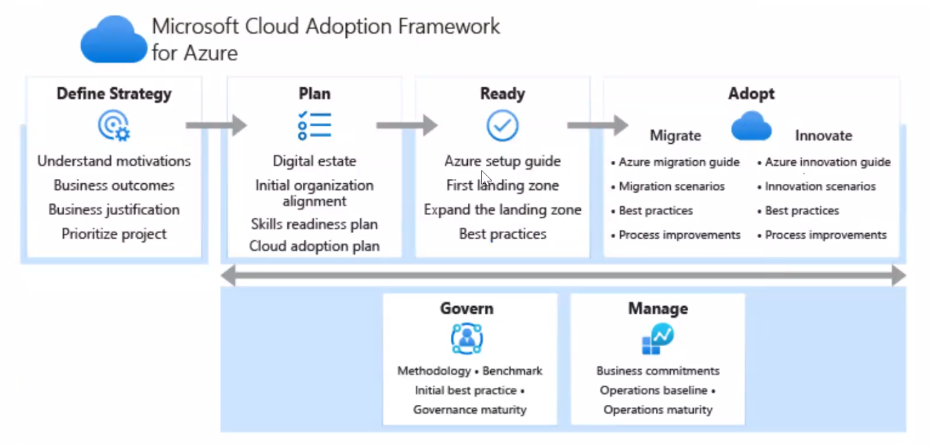

Pontos essenciais para observar durante a adoção

[ Well architected framework ]

Pontos essenciais para observar durante a implementação

### Tipos de blob para storage account

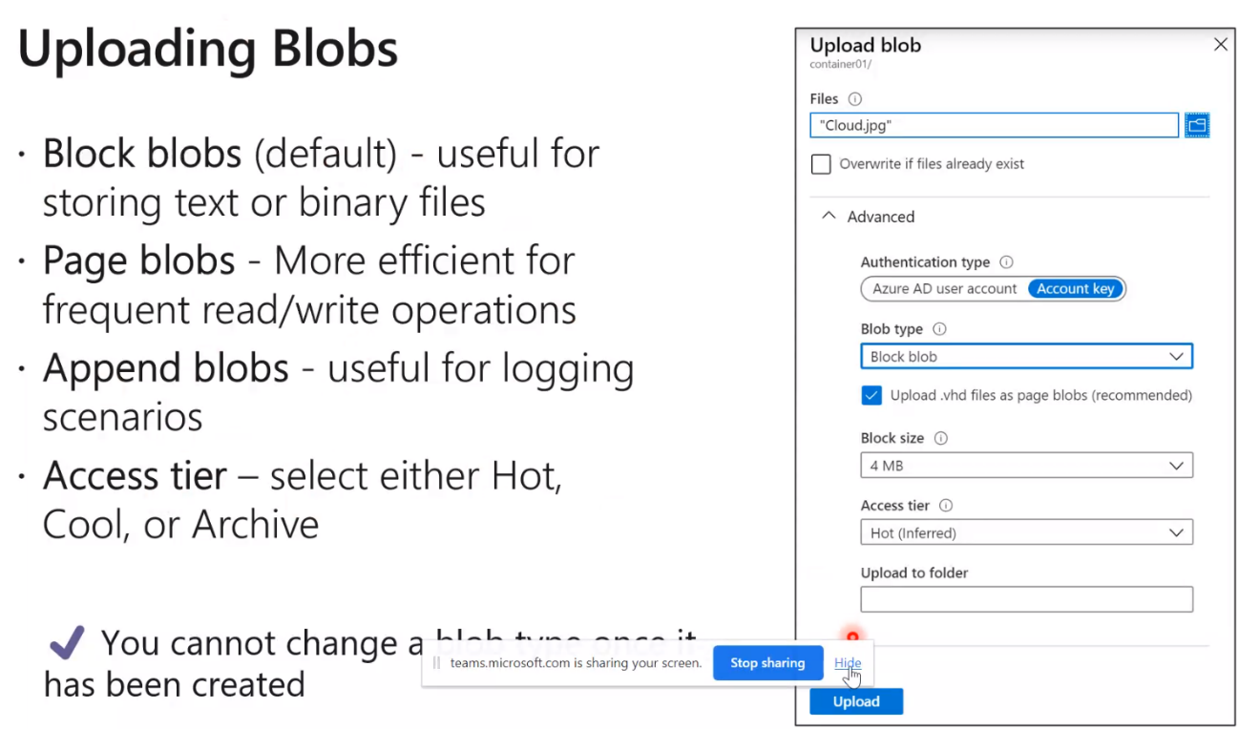

Page blob: usado para leitura/escrita muito frequentes, como armazenamento de registros em bancos de dados;

Block blob: leitura rápida para muitos arquivos pequenos;

File shares: armazenamento de grandes arquivos;

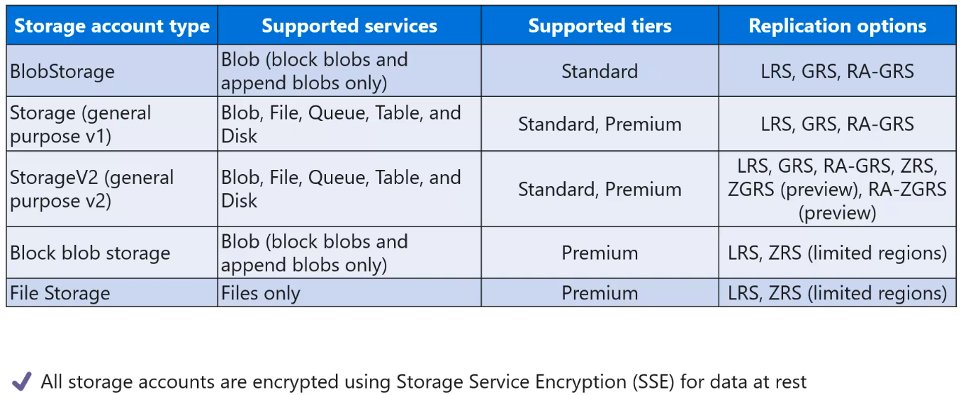

### Private link ou Service endpoint?

O private link é mais seguro, pois cria uma placa de rede diretamente para o serviço, evitando exposição do serviço de forma genérica para os consumidores. Isso quer dizer que ele atribui um IP para um storage específico (por exemplo) no private link, enquanto o service endpoint expõe o serviço de storage (todos) para consumo interno.

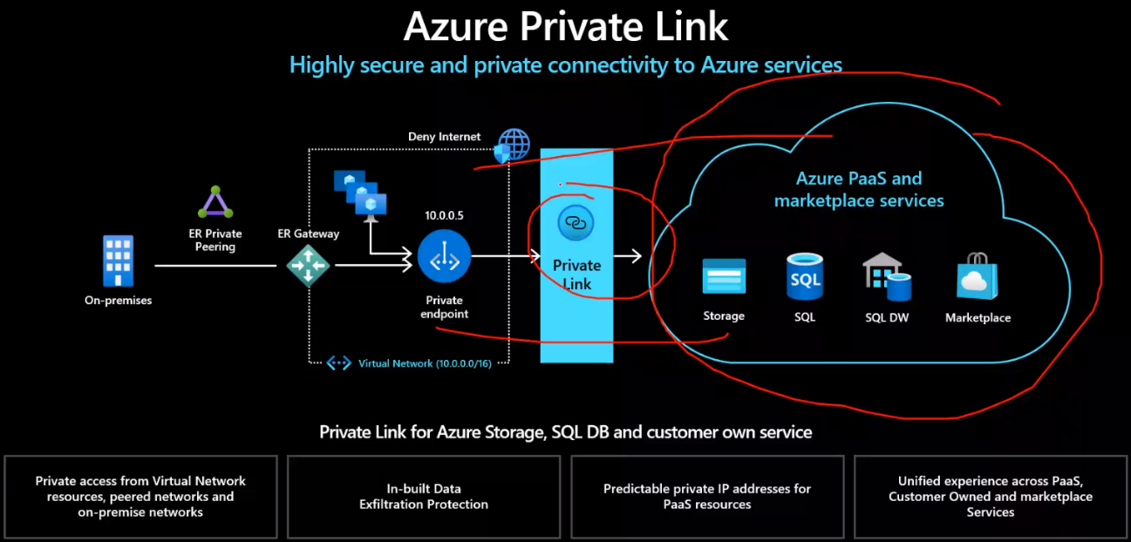

# Conceitos e tecnologias abordados durante as aulas

## Virtual network

Uma rede virtual é semelhante a uma rede tradicional que você operaria em seu datacenter. Mas ela oferece os benefícios adicionais da infraestrutura do Azure, como escala, disponibilidade e isolamento.

Ao criar uma rede virtual, a sub-rede “default” é criada junto, tendo seu valor padrão de IP definido como xx.xx.0.0/24.

Para criar uma sub-rede do tipo “gateway” basta utilizar o ícone específico para o mesmo. É possível possuir apenas uma sub-rede do tipo “gateway”, já que o mesmo serve para receber o tráfego de fora e rotear seu conteúdo com inteligência.

[Documentação da Rede Virtual do Azure – Tutoriais, inícios rápidos e referências de API | Microsoft Learn](https://learn.microsoft.com/pt-BR/azure/virtual-network/)

## Virtual Machine

Máquinas virtuais são objetos escalonáveis que oferecem capacidade de processamento altamente customizável (IaaS). Normalmente este tipo de recurso é escolhido quando a empresa necessita de mais controle sobre o ambiente de computação do que as outras opções oferecem (PaaS).

Os Conjuntos de Dimensionamento (Scale Set) são os elementos responsáveis por atribuir a capacidade de elasticidade, junto com balanceamento de carga.

**Obs: os discos e redes podem ser provisionados junto com a criação de uma máquina virtual, porém ambos são produtos apartados (Storage account e Virtual network) e podem ser configurados separadamente.**

<https://learn.microsoft.com/pt-br/azure/virtual-machines/overview>

## Execução e orquestração de containeres

* Azure container instances: útil para executar uma quantidade pequena e pré-definida de instâncias de contâiner;
* Azue servisse fabric: custom Microsoft;
* ARO: Openshift PaaS para Azure;
* AKS: Kubernetes PaaS para Azure;
* Azure container apps: similar ao “Azure container instances”, porém possui uma certa escalabilidade, sem que haja uma orquestração do Kubernetes;

## Chaos studio

Elemento similar ao “Chaos monkey” para criar testes de caos na solução de aplicações Azure

## Data storage

* Table: solução simples para armazenamento de objetos chave/valor
* Queue
* File share

Todos os elementos do “Data storage” possuem um SDK compatível com a tecnologia escolhida (Java, .net, etc.)

## Formas de interação com a Azure para criação de recursos

* Azure Portal
* Azure Powershell
* Azure CLI
* Azure BICEP / ARM Template
* Terraform (IaC)

## Gestão de configurações e permissões

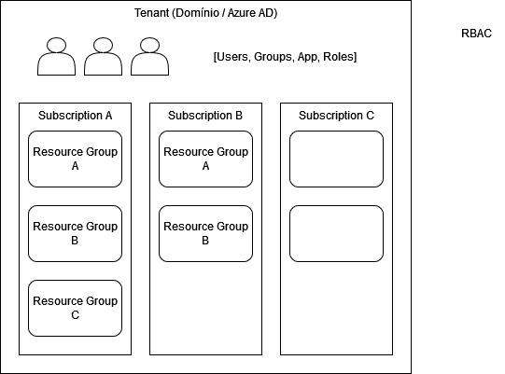

Policies podem ser definidas em dois níveis: tenant e subscription

## Azure Bastion

Jumpserver (jumpbox) para proteção de recursos acessados por hosts de origens inseguras

# Informações relevantes

## Padrão para criação de recursos

Atentar para sempre criar os recursos na mesma região, caso contrário ocorrerão problemas de comunicação entre os mesmos!!

### Tipo: virtual machine

* Usuário: mastercloudadm
* Senha: M@sterCloudP5wd2023

# Link de avalições de aula

Aula 1: https://mastertech-tech.typeform.com/to/X9EhFux1